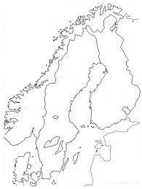SEVERNÍ EVROPA A

Jméno, třída: ………………………………………………………….

1. **Vybarvi na přiložené mapce státy,   
   jež jsou republikou.**
2. **Nerostné bohatsví Švédska**

**je hlavně** ……………………………………

1. **Spoj čarou, co k sobě patří:**

|  |  |
| --- | --- |
| Hans Christian Andersen |  |
| Ropa a zemní plyn | Švédsko |
| Lego | Dánsko |
| IKEA | Norsko |
| Ostrov Grónsko | Finsko |
|  |  |
|  |  |

1. **K městům doplň stát**

Riga ……………………………………

Oslo …………………………………..

Tallin …………………………………..

Rejkjavík …………………………………..

Kodaň …………………………………..

1. **Co je Fjord?**

SEVERNÍ EVROPA B

Jméno, třída: ………………………………………………………….

1. **Vybarvi na přiložené mapce státy,   
   jež jsou monarchií.**
2. **Nerostné bohatství Norska**

**¨**

**je zejména** ……………………………………

1. **Spoj čarou, co k sobě patří:**

|  |  |
| --- | --- |
| Nokia |  |
| Železná ruda | Švédsko |
| Volvo | Dánsko |
| fjord | Norsko |
| Santa Claus | Finsko |
|  |  |
|  |  |

1. **K městům doplň stát**

Vilnjus ……………………………………

Tallin …………………………………..

Helsinki …………………………………..

Rejkjavík …………………………………..

Kodaň …………………………………..

1. **Co je Gejzír?**